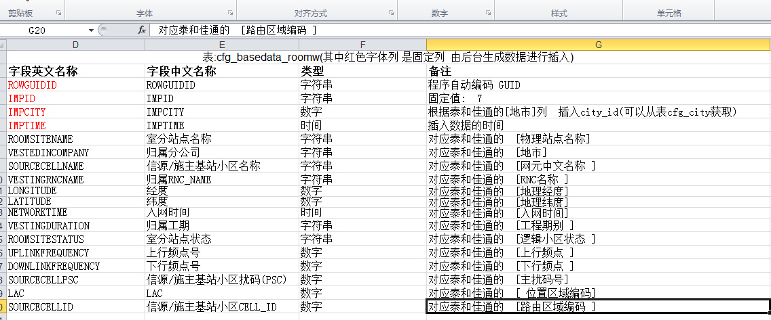

需要同时插入两张表:mod_imp_basedata_roomw跟cfg_basedata_roomw

Cfg_basedata_roomw表是小区台账表mod_imp_basedata_roomw是导入历史表

注意的地方:1.

|  |
| --- |
| ROWGUIDID |
| IMPID |
| IMPCITY |
| IMPTIME |

这四列为这个表的必备列,数据由系统自动产生,impcity由泰和佳通的地市列进行后台匹配获取city_Id,imptime为插入当前时间,impid为固定值 :7,rowguidid 为后台生成的唯一序号java.util.UUID.randomUUID()

2.需要判断lac, ci 不能为空

3.根据lac+ci+city_id为主键对数据表cfg_basedata_roomw进行判断是否已经存在,不存在则插入

4.在室分数据库另建一张表mod_imp_basedata_roomw,作为导入记录表.就是插入泰和佳通excel内容

5. 在插入表cfg_basedata_roomw 时 给impflag=2

另: 室分数据库的连接信息

WCAS=

(DESCRIPTION =

(ADDRESS = (PROTOCOL = TCP)(HOST = 10.210.216.42)(PORT = 1521))

(CONNECT_DATA =

(SERVER = DEDICATED)

(SERVICE_NAME = wcas)

)

)

用户名indoor 密码indoor